附件2-1

20××年广东省（××行业）

××职业技能竞赛组织工作方案

（样例）

根据……通知要求，为做好20XX年广东省（××行业）XX职业技能竞赛有关工作，特制定本竞赛方案。
一、办赛目标
……。
二、组织机构
（一）举办单位
主办单位：xxx
承办单位：xxx
协办单位：xxx
（二）竞赛组委会
主 任：xxx
成 员：xxx
竞赛组委会下根据工作需要设办公室、技术工作组和赛务工作组……等工作部分。
（三）组委会办公室
具体负责竞赛的综合协调、组织实施和日常管理工作。
主 任：XXX
成 员： XXX
（四）技术工作组
负责组织制定竞赛技术工作方案；对竞赛各环节技术工作提出规范要求；提出专家组长（裁判长）人选；组织编制技术工作文件及命题；会同承办、协办单位实施技术保障；根据职责参与处理竞赛过程中的突发情况等工作……。
主 任：xxx
成 员：xxx
（五）赛务工作组
负责竞赛项目赛务保障等工作的具体落实与实施；协助审核技术工作文件；组织落实所需场地及设施设备等保障工作；根据职责及时妥善处理赛场突发情况等……。
主 任：xxx
成 员：xxx
……

三、竞赛项目及相关安排
（一）竞赛项目及标准
（二）竞赛赛制及组别
（三）竞赛时间及地点
四、参赛资格与竞赛报名
（一）参赛资格
（二）竞赛报名及参赛方式
（三）裁判团队组建方式
五、竞赛奖励
一般包括一、二、三等奖（金银铜牌）及优胜奖、职业技能等级证书等内容。明确核发职业技能等级的机构、职业名称、职业技能等级等信息。其中，发证机构应为主办、承办或协办单位之一。
六、申诉、仲裁和监督
一般包括申诉、仲裁流程以及监督实施的人员及措施等。
七、实施保障和安全、防疫要求
……
八、其他
……

附件2-2

20××年广东省××行业/××职业技能竞赛通知

（样例）

根据……文件要求，为做好20XX年广东省（××行业或系统）XX职业技能竞赛有关工作，就有关工作安排通知如下：
一、竞赛项目及相关安排
（一）竞赛时间及地点
（二）竞赛项目及竞赛参照技术标准
（三）竞赛赛制及组别
二、参赛资格与竞赛报名
（一）参赛资格
（二）竞赛报名及参赛方式
（三）裁判团队组建方式
三、竞赛奖励
一般包括奖项（金银铜牌或一、二、三等奖、优胜奖等）、职业技能等级证书（须写明由什么机构颁发什么职业什么等级的职业技能等级证书）等内容，发证机构应为主办、承办或协办单位之一。
四、申诉、仲裁和监督
一般包括申诉、仲裁流程以及监督实施的人员及措施等。
五、实施保障和安全等要求
…
六、（后勤保障等各方面的内容，根据工作需要补充）……

主办单位落款
202X年X月X日

附件2-3

20××年广东省（××行业）××职业技能竞赛
技术工作文件
（样式）

20XX年广东省（××行业）××职业技能竞赛组委会
202X年X月

目 录
一、技术描述…………………………………………………
XXXXXXXX…………………………………………………
XXXXXXXX…………………………………………………
二、试题及评判标准…………………………………………
XXXXXXXX…………………………………………………
三、评分流程及考核细则……………………………………
XXXXXXXX…………………………………………………
四、竞赛场地、设施设备安排…………………………………
XXXXXXXX…………………………………………………
五、工具材料安排及清单…………………………………
XXXXXXXX…………………………………………………
六、项目特殊说明
XXXXXXXX…………………………………………………
七、安全、健康和防疫要求
XXXXXXXX…………………………………………………
备注：技术工作文件撰写格式要求附后

一、技术描述
（一）项目概要
1.简要介绍项目的基本工作内容，以及比赛中选手所要做的主要工作。
例如：车身修理项目是指通过车身校正平台和相关的测量设备，检测车身损伤程度并修复结构损伤至原厂技术参数的竞赛项目。比赛中对选手的技能要求主要包括：诊断与校正；更换需要焊接的面板和部件；拆卸、重装或更换以及重组内外部件和面板；正确选择、组装和使用工具或设备；拆卸、更换和重新安装SRS系统组件和程序系统。
2.项目赛制及参赛条件。包括项目为单人/X人赛项目，选手是否分组竞赛，各组别年龄或其他限制等。
（二）基本知识与能力要求
请列表、分项说明对选手理论知识、工作能力的要求以及各项要求的权重比例。例如下表：
相关要求 |  | 权重比例 (%)
1 | 工作组织和管理 | X
基本知识 | —健康和安全法规、义务和文件  —安全用电工作的原则  —xxxxxxxxxx | X
工作能力 | —制定并遵守健康、安全和环境标准、规则和法规  —严格遵守电气安全程序  —xxxxxxxxxxx | X
2 | 沟通和人际交往 | X
基本知识 | —建立和维护客户信心和信任的重要性  —保持和更新知识库的重要性  —xxxxxxxxxxx | X
工作能力 | —解释客户需求并积极管理客户期望  —就产品/解决方案（如技术进步）提供建议和指导  —xxxxxxxxxxx | X
x x | —xxxxxxxx | xx
基本知识 | —xxxxxxxxxxx  —xxxxxxxxxxx | xx
工作能力 | —xxxxxxxxxxx  —xxxxxxxxxxx | xx
合计 |  | 100
二、试题与评判标准
（一）命题方式
试题命制的办法、基本流程、公布时间及方式。
（二）竞赛时间及试题具体内容
1．竞赛时间安排。包括本项目比赛总时间，及各模块时间分配。
2．试题具体内容。可按模块或部分，采用图纸、文字等适合本项目的方式详细说明具体考核内容。试题应遵循能公开尽量公开的原则，赛前可进行不超过30%的调整。对确实不能提前公开的试题，提出保密依据，并明确考核基本思路。
（三）评判标准
1．评分标准：介绍总分数及各模块、各具体评判点的分数权重，测量及评价的分数权重(分数权重可列表说明)。明确介绍本项目评价部分各等级及含义（例如使用0-3分评定等级，须说明四个等级的具体含义和参照标准）。
2．评判方法：裁判员可由各参赛代表队等额推荐产生，或者使用第三方裁判，确定裁判人员分组原则及工作安排。明确评价分（主观分）和测量分（客观分）的评判方法，以及评判的具体要求，需考虑如出现裁判员评分差异过大等特殊情况的处理方式。如有第三方检测，说明第三方检测的具体安排等。
3．成绩并列处理办法：具体说明当出现选手总成绩并列时，如何根据竞赛技术规则的原则要求处理。
三、竞赛流程
根据本项目特点和工作要求，具体说明本项目比赛的竞赛流程。包括：
（一）总体时间安排。例如用表格形式展现C-2报到；C-1裁判员技术培训、选手熟悉场地；C1-2正式比赛；C+1技术点评等内容。
（二）正式比赛的具体流程安排。包括人员检录、正式比赛、作品交付、裁判评分、分数确认等具体流程及有关内容。
四、考核细则
提出竞赛过程中对选手、裁判人员及相关技术赛务支持人员的比赛纪律、道德要求等。明确出现评判技术争议，出现违规行为、出现突发状况、出入赛场具体处理办法，以及其他涉及本项目比赛规则的纪律、约束性规定。如出现问题争议由谁反映、向谁反映、以何种形式反映、在何时反映；违规行为如何处置；出现突发状况竞赛时长如何计算等等。
五、竞赛场地、设施设备安排
（一）赛场规格要求
说明本项目场地总体面积（含总长度、总宽度），工位数量，每个工位的面积（含长度、宽度），工位间隔，以及比赛区域内操作区和非操作区等的具体安排。
（二）场地布局图
提供规格（长度、宽度）清晰的布局图。例如：

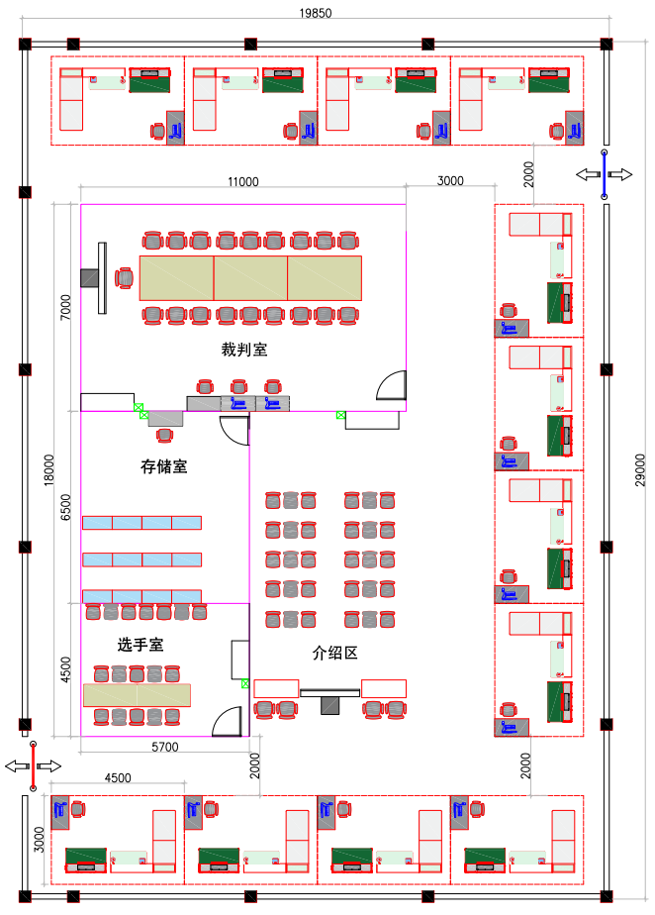

（三）基础设施清单
列表详细说明赛场提供和选手自带的与竞赛直接相关的设施、设备（不含赛场桌椅等辅助设备）清单（注明哪些是赛场提供；哪些是选手自带。如无需选手自带，须注明）。例如：
1.xxx项目赛场提供设施、设备清单表
序号 | 名称 | 数量 | 技术规格
1 | 色温色度计 | 1只/选手 | xxxx
2 | 电源线 | 1套/选手 | 2×1.5㎜²
xx | xxxx | xxxx | xxxx
2.xxx项目选手自带工具、材料清单表
序号 | 名称 | 数量 | 技术规格
1 | 电工用螺丝刀 | 1只/选手 | 一字型
2 | 电源线 | 1套/选手 | 2×1.5㎜²
xx | xxxx | xxxx | xxxx
如无需选手自带工具、材料，或禁止选手携带进入赛场，或从赛场带出的工具、材料等，需在此说明。
通常情况下：未明确在选手携带工具清单中的，一律不得带入赛场。另外，赛场配发的各类工具、材料，选手一律不得带出赛场。
六、项目特殊说明
应明确项目人员相关人员是否可使用通讯设备、电脑、USB接口传输数据、预制模板等。说明人员身份与赛场各功能区进入权限的对应关系等。
七、安全健康和防疫要求
根据国家相关法规要求，结合本项目实际，提出安全、健康要求及职业操作规范要求，并明确违反后的处理规定。特别是根据本项目具体情况诸如人身防护，有毒、有害物品携带、存放，防火、防爆等措施。对考核期间选手及赛场人员口罩佩戴及其他防疫用品的使用予以明确，强调其他防疫工作须按照考区防疫要求执行。

技术工作文件撰写格式要求附后。

技术工作文件撰写格式要求

一、技术工作文件的体例、格式，按照本样例要求撰写。
二、技术工作文件体例按照以下具体要求：
（一）按照以下三级标题排序：
一、
（一）
1．
（二）字体、字号：
1．文件大标题用二号宋体加粗。
2．目录页文字为小三号宋体加粗。
3．内文一级标题（一、二、三……）为三号黑体；
二级标题（（一）、（二）……）为三号楷体加粗；
其余标题及正文均为三号仿宋体。
三、技术工作文件排版格式
（一）封面页统一为：20XX年广东省XX职业技能大赛XXX项目技术工作文件
（二）封面页与目录页分页排。格式、位置详见样例。封面页落款时间以本项目技术工作文件正式公布时间为准，注明年月。
（三）正文一级标题、二级标题及以下内容首行缩进2个字符。

附件2-4

广东省级职业技能竞赛技术备案表
竞赛名称
主办单位
（盖章）
联系人 |  |  |  | 联系电话
是否颁发技能等级证书：是□ 否□ |  |  |  | 决赛人数 |  | 人
专家、  裁判组成 | 姓名 |  | 工作单位 |  | 职称、  职业资格 |  | 联系电话
专家组长(裁判长）
专家成员
专家成员
……
裁判员
裁判员
裁判员
……
竞赛成绩录入及核对 | 成绩录入员 |  |  |  | 成绩核对员
竞赛成绩录入及核对 | 姓名 |  | 联系电话 |  | 姓名 |  | 联系电话
专家组长（裁判长）承诺：已参照相应职业相应级别职业技能标准或行业规范编写本次竞赛技术文件和命制赛题。 专家组长（裁判长）签名：
主办单位技术工作
负责人签名

